## horizontal line



MongoDB - Operaciones básicas

09.04.2023

**─**

William Barra

dheeyi@gmail.com

# Creación de bases de datos

* Crear la base de datos **biblioteca**.
* De acuerdo al siguiente contexto:  
  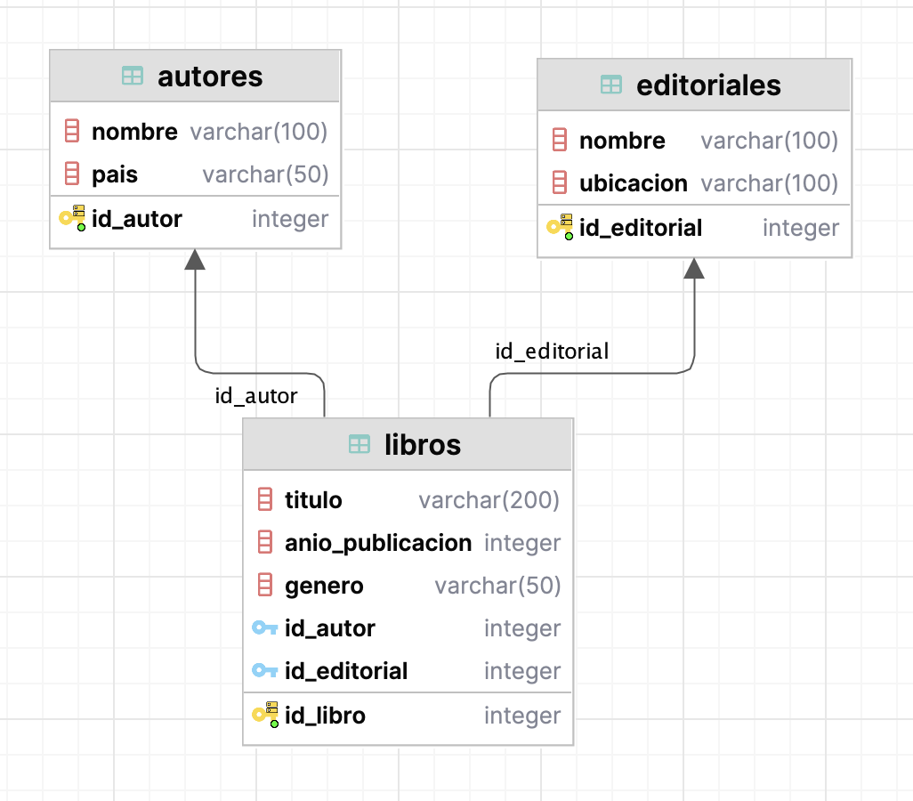

# Mover el diseno SQL a un modelo NoSQL:

* Solo generar el modelo con las colecciones no es necesario agregar documentos

| **Order** | **Nombre completo** |
| --- | --- |
| 1 | Leonardo Aguilar - Maria Castillo |
| 2 | Charlie Sanga - Jorge Guzman |
| 3 | Lineth Camacho |

# Inserción de mas de un dato

## insertMany

Agregar 2 documentos a las colecciones creadas.

* Debe de utilizar insertMany
* Ejemplo: ([{“nombre”: “William”}, {}, {}])

| **Order** | **Nombre completo** |
| --- | --- |
| **1** | Jorge Guzman |
| **2** | Leonardo Aguilar |
| **3** | Maria Castillo |
| **4** | Lineth Camacho |
| **5** | Charlie Sanga |

## Mostrar algunos datos de la colección

| **Order** | **Nombre completo** |
| --- | --- |
| **1** |  |
| **2** |  |
| **3** |  |
| **4** |  |
| **5** |  |

# 